第125期
签发: 杨宏宇刘书华
2022年10月16日16时时
六盘水市气象局

未来一周天气预报

根据最新气象资料分析，未来一周（17～23日）我市总体以多云天气为主，中期（20～21日）受台风“纳沙”外围云系影响，全市阴天间短时多云有阵雨。

一、具体天气预报

16日夜间至18日，阴天间多云；19日，多云间晴；20日，多云转阴天有阵雨；21日，阴天间短时多云有阵雨；22日至23日，多云间阴天有分散阵雨。

二、市中心城区具体预报
日期 | 天气趋势 | 气温
10月17日 | 阴天间多云 | 9～15℃
10月18日 | 阴天间多云 | 8～16℃
10月19日 | 多云间晴 | 6～18℃
10月20日 | 多云转阴天有阵雨 | 8～20℃
10月21日 | 阴天间短时多云有阵雨 | 10～17℃
10月22日 | 多云间阴天有分散阵雨 | 12～19℃
10月23日 | 多云间阴天有分散阵雨 | 12～20℃

三、影响分析与建议

1、20～21日受台风“纳沙”外围云系影响，全市阴天间短时多云有阵雨，请注意防范局地雨雾天气带来的不利影响。

2、气象部门将密切监测天气变化，及时发布相关预警信息。

四、过去一周天气实况

10月9日08时至10月16日08时，六枝、盘州、水城、钟山国家气象观测站累计雨量分别为0.3毫米、8.4毫米、0.8毫米、0.8毫米，与常年同期比较，分别偏少98.8%、64.6%、96.5%、96.5%；全市累计降雨量在10.0毫米以上乡镇2个，其余乡镇降雨量不足10.0毫米。大于1.0毫米的乡镇（街道）如下（单位：毫米）：

六枝特区：落别乡4.1,关寨镇3.5,大用镇2.1,郎岱镇1.7,木岗镇1.3,牛场乡1.2,月亮河乡1.2,中寨乡1.0。

盘州市：盘关镇16.2,胜境街道9.9,石桥镇8.9,两河街道8.3,保田镇6.7,亦资街道6.3,大山镇5.9,红果街道5.9,竹海镇5.3,民主镇5.1,丹霞镇5.1,新民镇4.9,双凤镇4.7,响水镇4.4,普田乡4.0,柏果镇3.6,坪地乡3.2,鸡场坪镇3.0,乌蒙镇2.8,普古乡2.1,保基乡1.8,刘官街道1.7,淤泥乡1.4,旧营乡1.1。

水城区：坪寨乡9.1,玉舍镇4.0,阿戛镇3.3,红桥街道3.0,比德镇2.8,以朵街道2.7,双水街道2.7,陡箐镇2.3,营盘乡2.2,董地街道2.1,勺米镇2.1,化乐镇1.9,老鹰山街道1.9,海坪街道1.7,尖山街道1.7,杨梅乡1.6,顺场乡1.5,新桥街道1.4,石龙街道1.4,龙场乡1.2。

钟山区:大湾镇11.3,青林乡5.3,保华镇4.8,南开乡4.2,双戛街道4.0,汪家寨镇4.0,木果镇3.4,月照街道2.9,德坞街道2.7,大河镇2.2,金盆乡2.1,黄土坡街道1.8,凤凰街道1.3。

附件：10月9日08时至10月16日08时全市累计降雨量图

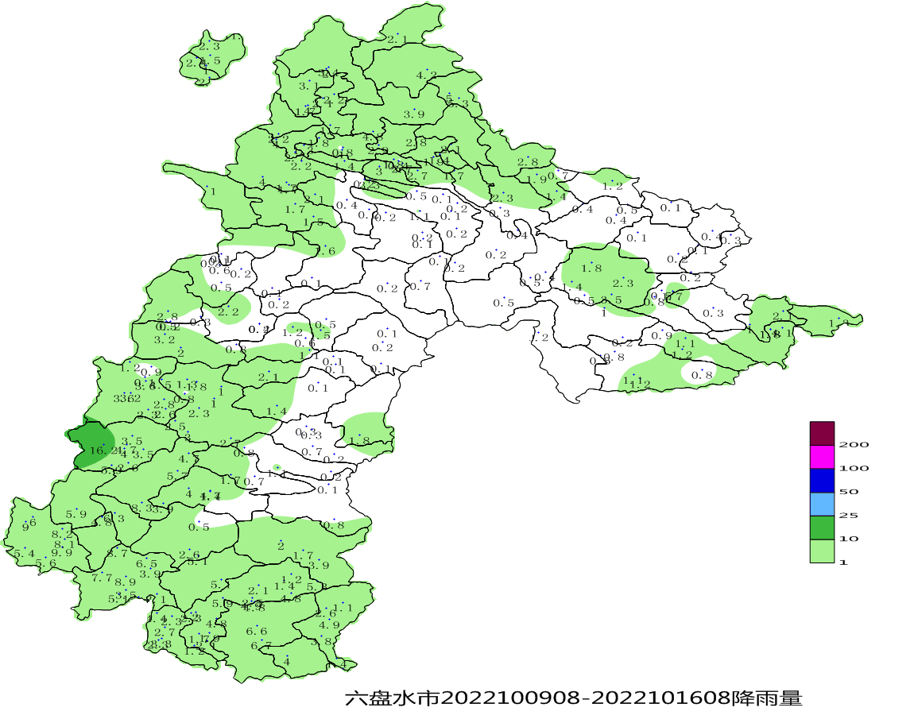

呈：李刚、定超、美传、王立、引明、姚轶、家忠、文龙、婷婷、恒超、裕谦、臧侃、官照、晓芳、陈泉、友座同志

发：市委办秘书一科、秘书二科、秘书三科、市委办信息科、市委总值班室

市政府办秘书一科、秘书三科、秘书四科、秘书八科、市政府总值班室

市气象灾害应急指挥部成员单位

市科技局、市民宗委、市司法局、市人社局、市商务局、市退役军人事务局、市审计局、

市市场监管局、市体育局、市统计局、市医保局、市人防办、市乡村振兴局、市生态

移民局、市城管局、市供销社、市公积金中心、市水文水资源局、水城高速管理处、

钟山区委办公室、钟山区政府办公室

制作:徐仁慧 张强 审核：夏阳

